**SEGUICI**

*FORESTA NERA, FRIBURGO E LUCERNA*

*MERCATINI DI NATALE 2024*

**DAL 5 AL 8 DICEMBRE 2024**

**3 NOTTI**

**MEZZA PENSIONE**

**€ 690**

Supplemento singola 90 €

LA QUOTA COMPRENDE

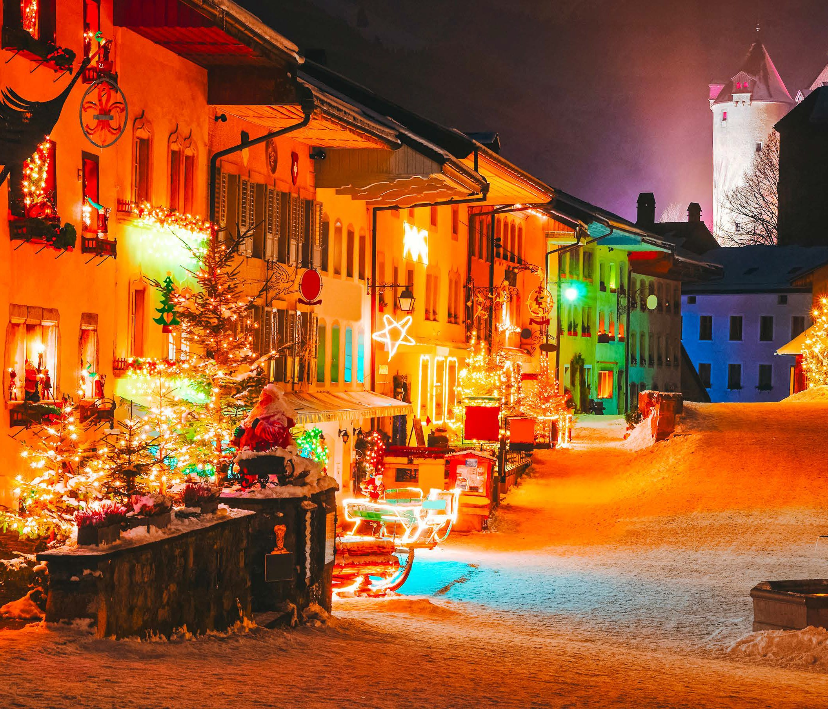

**VIAGGIO**

**IN BUS**

* Treno veloce Roma/Milano A/R in carrozze di 2° classe, Bus G.T. accuratamente sanificato, impianto di climatizzazione con sistemi filtranti e funzione antivirale per tutti i trasferimenti e le escursioni in programma, sistemazione press Hotel Lindenhof a Bräunlingen 3* o similare, trattamento di mezza pensione, visite guidate come da programma, accompagnatore, assicurazione medico-bagaglio

LA QUOTA NON COMPRENDE

* Eventuale tassa di soggiorno, ingressi, bevande, mance e facchinaggio, auricolari, assicurazione annullamento facoltativa Euro 35,00, tutto quanto non espressamente indicato alla voce “la quota comprende”



FORESTA NERA, FRIBURGO E LUCERNA MERCATINI DI NATALE 2024

Primo giorno: ROMA –MILANO – LUCERNA – FORESTA NERA

Ritrovo dei sig.ri partecipanti alla stazione ferroviaria di Roma Termini e partenza con treno ad alta velocità per Milano. All’arrivo sistemazione in Bus GT e partenza per la Foresta Nera. Sosta a Lucerna per la visita guidata. Immersa in un impressionante panorama montano, è la porta d’ingresso della Svizzera Centrale, sul Lago dei Quattro Cantoni. Il Centro Storico è sicuramente la maggiore attrattiva di Lucerna insieme al lago; la sua visita può iniziare dalla Bahnhofplatz, situata nei pressi della stazione e del Museo delle Arti. Tempo a disposizione al Mercato di Natale – Lozärner Wiehnachtsmärt che si tiene sulla Franziskanerplatz…un paradiso di stelle natalizie, decorazioni con biscotti, dolci, spezie, punch, vin brûlé per grandi e piccini. Proseguimento per la Foresta Nera, sistemazione in Hotel, cena e pernottamento.

Secondo giorno: FRIBURGO

Prima colazione in hotel e partenza per Friburgo. All’arrivo incontro con la guida e visita della città di Friburgo. È la più bella e celebre cittadina della Germania sud-occidentale, importante nodo di traffici internazionali, conserva caratteri di aristocratica capitale. Si potranno ammirare: il Munster, la cattedrale, uno dei più importanti edifici gotici della Germania, dominata dalla stupenda torre e con uno splendido insieme di sculture; la Munsterplatz, piazza della cattedrale, cinta da notevoli edifici; l’Università, uno dei più bei complessi architettonici moderni. Pranzo libero e tempo a disposizione per curiosare tra le bancarelle dei mercatini di natale e bere un buon vin brûlé. Rientro in serata in hotel, cena e pernottamento.

Terzo giorno: FORESTA NERA

Prima colazione in hotel, la giornata sarà dedicata all’escursione con guida attraverso i bei paesaggi della Foresta Nera. Si visiterà Titisee, noto anche come la “Perla della Foresta Nera”. Si tratta di un lago naturale completamente circondato dalla fitta vegetazione della Foresta Nera, una delle zone più belle e pittoresche della Germania meridionale. Catturano l’attenzione le bellissime casette con i tetti spioventi, i negozietti di souvenir e gli orologi a cucù. Si prosegue verso il museo all’aperto di Gutach, dove le abitazioni rurali della regione sono state ricostruite intorno al Vogtsbauernhof, una cascina originale del XVI secolo. Avrete l’opportunità di ammirare i costumi originali della regione, caratterizzati dal cappello con grandi pompon rossi. Infine si raggiungerà Triberg, patria indiscussa dell’orologio a cucù e visita del più grande orologio a cucù del mondo. Passeggiata alle cascate di Triberg. In serata, rientro in hotel per la cena ed il pernottamento

Quarto giorno: FORESTA NERA - MILANO – ROMA

Prima colazione in hotel e partenza per Milano e visita guidata della città: partendo dal Castello Sforzesco si prosegue in via Dante poi piazza Mercanti e palazzo medievale del Broletto, piazza Duomo con monumento di Vittorio Emanuele II, galleria di Vittorio Emanuele II e piazza della Scala con palazzo Marino. Tempo libero per una passeggiata tra le bancarelle dei mercatini natalizi. Pranzo libero. Trasferimento alla stazione e partenza con treno alta velocità per Roma Termini.

Per motivi tecnici l’ordine delle visite potrebbe essere modificato